ผลการทดสอบที่ SIT AP00008-210617-00005

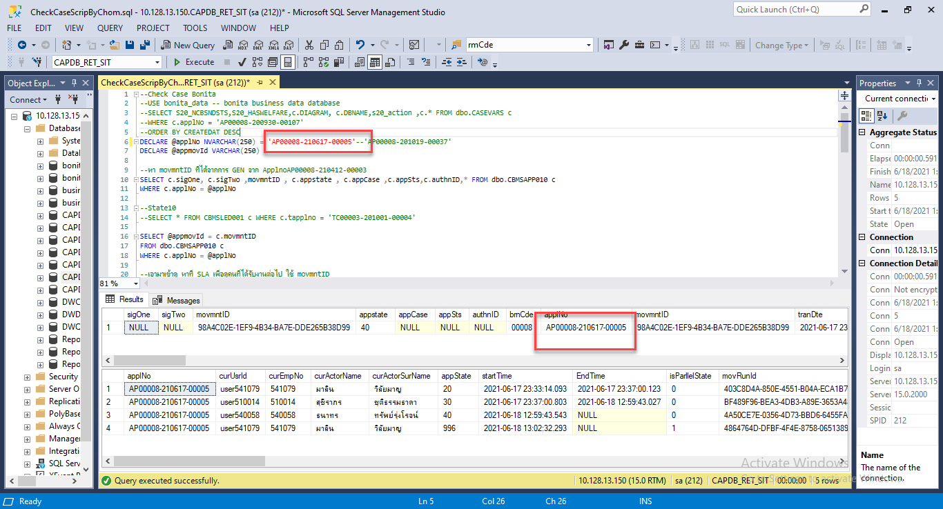  
State 40 กด WaitingDoc  
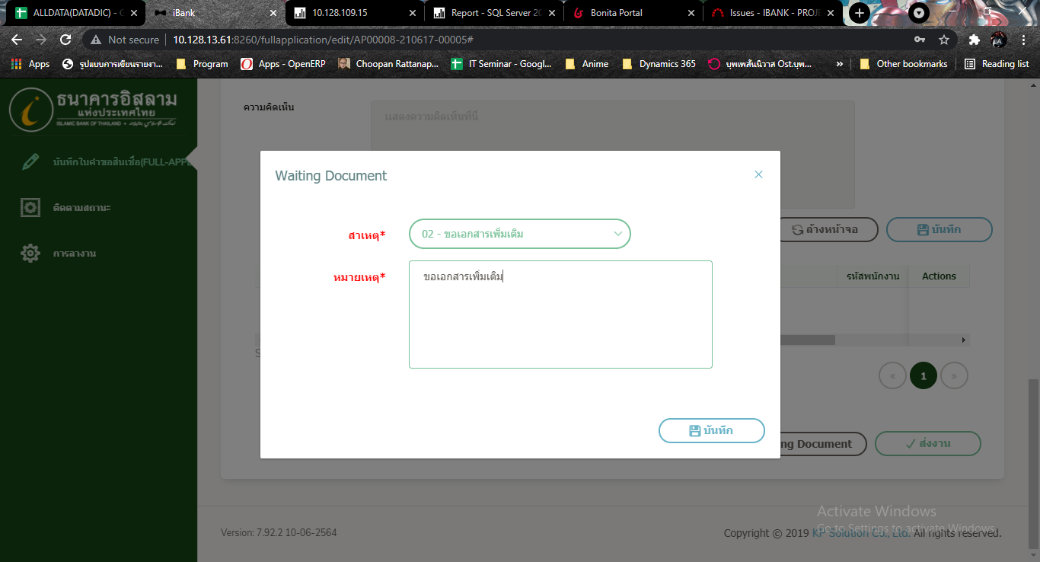

งานที่ติด WaitingDoc จะปรากฎที่เจ้าของ

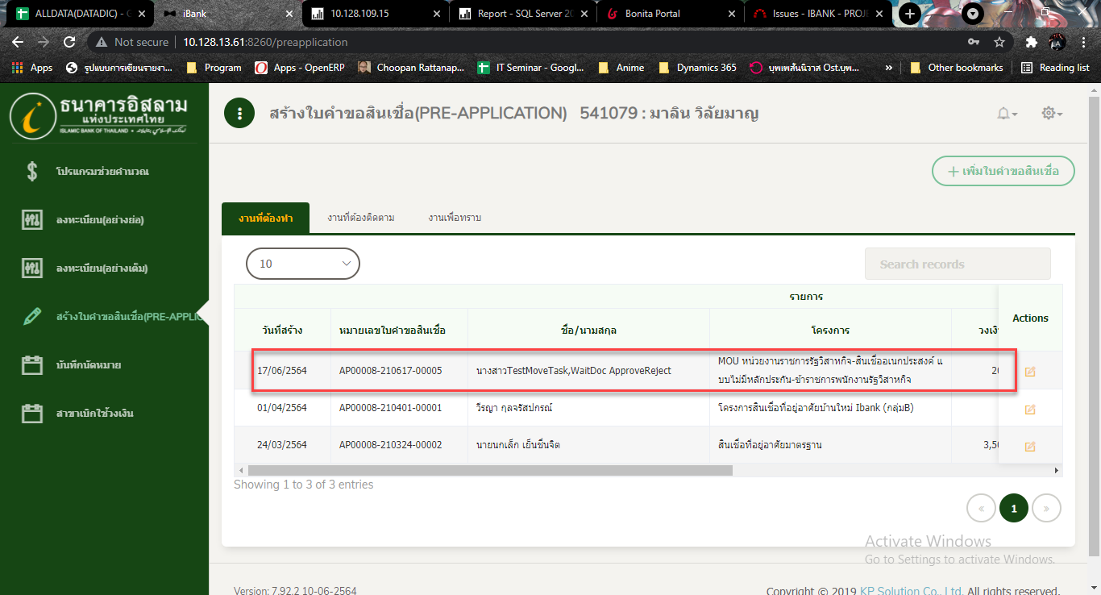

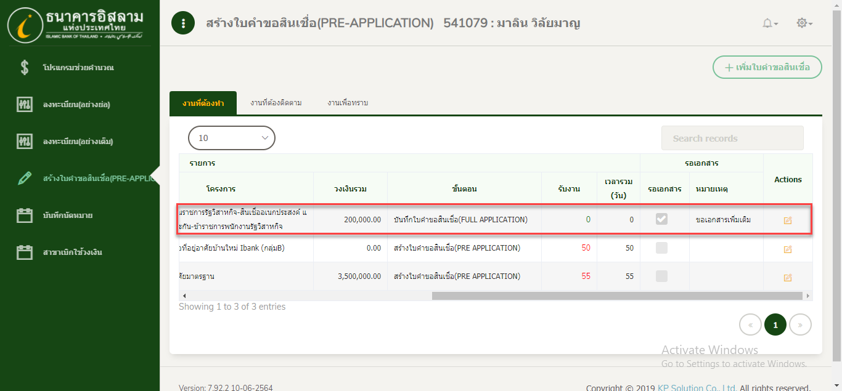

การแก้ไขโปรแกรมคือ จะไม่แสดงงานที่หน้าย้ายงาน เมื่อหัวหน้าย้ายงานที่ติด WaitDoc อยู่

นั้นหมายความว่า AP00008-210617-00005 จะไม่ปรากฏที่หน้าย้ายงานเมื่อเลือก มาลิน

Login เข้าหัวหน้าของ มาลิน เพื่อเข้าไปย้ายงาน

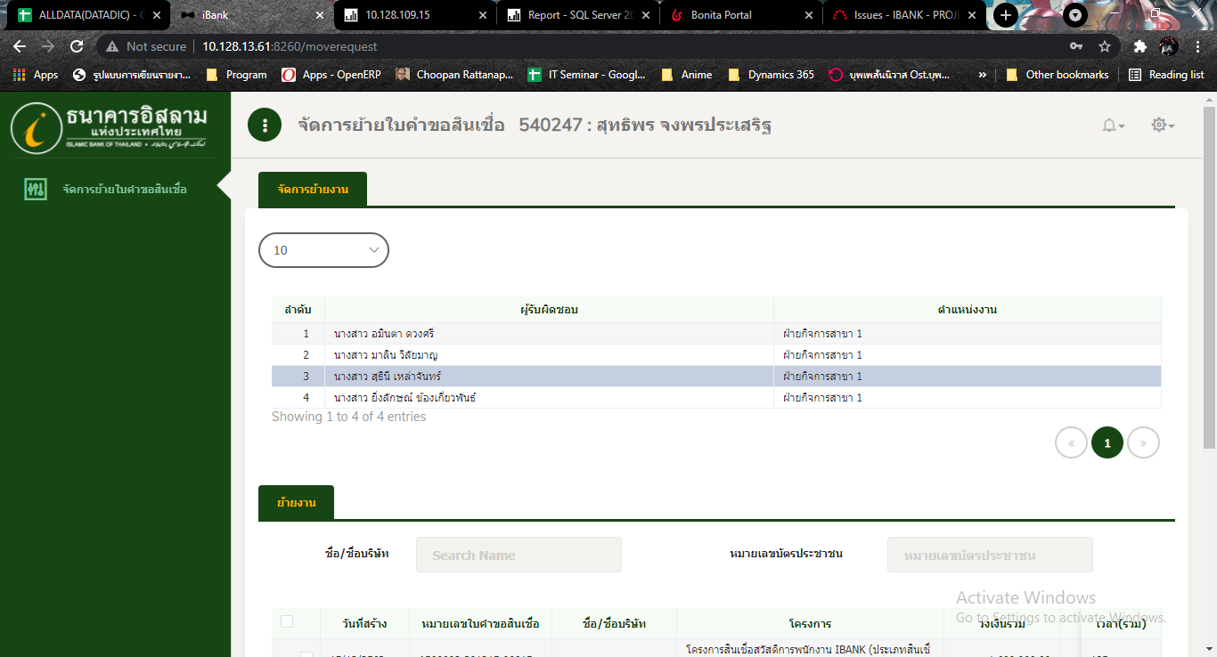

จะแสดงแค่งานที่ไม่ติด WaitingDoc (ไม่แสดง AP00008-210617-00005 เพราะเนื่องจากติด WaitDoc)

